14.pielikums atklāta konkursa
“Par formas tērpu elementu piegādi”
Nr.RPP 2018/2
nolikumam

TEHNISKĀ SPECIFIKĀCIJA

daļā Nr.13

“Par zeķu piegādi”

Iepirkuma priekšmets – zeķes (paredzētas nēsāšanai ziemas zābakos).
Prasības: | Pretendenta piedāvājums:
Melnas krāsas zeķes.
Materiāla sastāvs:
poliesters - 33% ± 2%
viskoze - 33% ± 2%,
polipropilēns - 20% ± 2%,
poliamīds - 9% ± 2%,
elastāns - 5% ± 2%.

DRYTEX Comfort vai ekvavilentas tehnoloģijas materiāls, kas nodrošina optimālu termoregulāciju, lieliski absorbē mitrumu, ātri žūst un ir antibakteriāls. Zeķes veidotas anatomiskā dizainā ar ventilējošiem ielaidumiem. Zeķes veidotas plakanu šuvju konstrukcijā, kas samazina berzi un uzlabo komfortu. Zeķēs iestrādāts īpašs elastīgs atbalsts pēdas arkas (izliekuma) daļā, lai novērstu spiedienu un ievainojumus.
Izmēri: 36-39, 40-43, 44-47, 48-50

Pretendents iesniedz 40-43 izmēra zeķu paraugu.

Citas prasības:
- Preces piegādes termiņš – ne ilgāk kā 60 (sešdesmit) dienu laikā no pasūtījuma veikšanas dienas. | _______ dienas
- Nekvalitatīvas preces nomaiņa – līdz 2 (divām) darba dienām no pieteikuma saņemšanas dienas. | _______ darba dienas
- Garantija – vismaz 12 (divpadsmit) mēneši | _______ mēneši

Nodrošinu visas tehniskajā specifikācijā izvirzītās prasības:

(Pretendenta nosaukums, vadītāja vai pilnvarotās personas amats, vārds, uzvārds un paraksts)

Zeķes (paredzētas nēsāšanai ziemas zābakos)
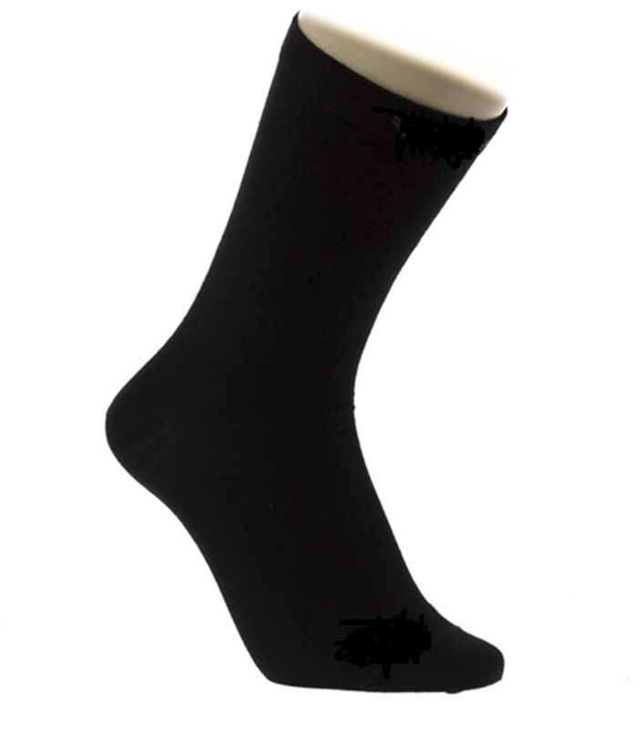
Attēlam ilustratīvs raksturs

